ОШ „Радоје Домановић“ у Врању
Математика за 2. разред основне школе за школску 2021/2022. годину

Месец: Децембар

1. Множење броја 4 и бројем 4
2. Нула и један као чиниоци
3. Замена места чинилаца
4. Замена места чинилаца
5. Множење бројевима 0,1,2, 3, 4,5 и 10. Замена места чинилаца
6. Множење бројевима 0,1,2, 3, 4,5 и 10. Замена места чинилаца
7. Множење бројевима 0,1,2, 3, 4,5 и 10. Замена места чинилаца
8. За толико већи и толико пута већи број
9. За толико већи и толико пута већи број
10. Множење броја 3 и бројем 3
11. Множење броја 3 и бројем 3
12. Множење броја 4 и бројем 4
13. Множење броја 4 и бројем 4
14. Нула и један као чиниоци
15. Замена места чинилаца
16. Замена места чинилаца
17. Множење бројевима 0,1,2, 3, 4,5 и 10. Замена места чинилаца
18. Множење бројевима 0,1,2, 3, 4,5 и 10. Замена места чинилаца
19. Множење бројевима 0,1,2, 3, 4,5 и 10. Замена места чинилаца
20. За толико већи и толико пута већи број
21. За толико већи и толико пута већи број
22. Множење броја 6 и бројем 6
23. Множење броја 6 и бројем 6
24. Множење броја 7 и бројем 7
25. Множење броја 7 и бројем 7
26. Множење бројевима 6 и 7

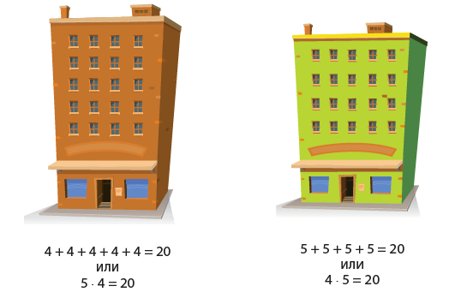
Шта показују чиниоци у примеру 5 ⋅ 4 = 20, а шта у примеру 4 ⋅ 5 = 20?
Ученици раде примере:
6 ⋅ 4 =
4 ⋅ 7 =
8 ⋅ 4 =
4 ⋅ 9 =
Записивање таблице множења бројем 4 и броја 4.
0 ⋅ 4 = 0 4 ⋅ 0 = 0
1 ⋅ 4 = 4 4 ⋅ 1 = 4
2 ⋅ 4 = 8 4 ⋅ 2 = 8
3 ⋅ 4 = 12 4 ⋅ 3 = 12
4 ⋅ 4 = 16 4 ⋅ 4 = 16
5 ⋅ 4 = 20 4 ⋅ 5 = 20
6 ⋅ 4 = 24 4 ⋅ 6 = 24
7 ⋅ 4 = 28 4 ⋅ 7 = 28
8 ⋅ 4 = 32 4 ⋅ 8 = 32
9 ⋅ 4 = 36 4 ⋅ 9 = 36
10 ⋅ 4 = 40 4 ⋅ 10 = 40

4 + 4 + 4 + 4 + 4 + 4 = 6 ⋅ 4 = 24 4 + 4 + 4 = 3 ⋅ 4 = 12
7 + 7 + 7 + 7 = 4 ⋅ 7 = 28 4 + 4 + 4 + 4 = 4 ⋅ 4 = 16
2 + 2 + 2 + 2 = 4 ⋅ 2 = 8 0 + 0 + 0 + 0 = 4 ⋅ 0 = 0
4 + 4 + 4 + 4 + 4 + 4 + 4 + 4 = 8 ⋅ 4 = 32

4 · 7 = 28 4 · 5 = 20 4 · 4 = 16
3 · 4 = 12 8 · 4 = 32 4 · 0 = 0

 | 6 | 7 | 4 | 2 | 5 | 1 | 8 | 10 | 9
4 | 24 | 28 | 16 | 8 | 20 | 4 | 32 | 40 | 36

- Напиши у облику производа и израчунај:
4 + 4 + 4 + 4 + 4 + 4 = _______= _____ 4 + 4 + 4 = _______ = _____
7 + 7 + 7 + 7 = ________ = _____ 4 + 4 + 4 + 4 = _______ = _____
2 + 2 + 2 + 2 = _______ = _____ 0 + 0 + 0 + 0 = _______ = _____
4 + 4 + 4 + 4 + 4 + 4 + 4 + 4 = _______ = _____

- На линији напиши потребан број:
4 · ___ = 28 ___ · 5 = 20 4 · ___ = 16
___ · 4 = 12 8 · ___ = 32 4 · ___ = 0

3. Попуни табелу.
 | 6 | 7 | 4 | 2 | 5 | 1 | 8 | 10 | 9
4

Множење нулом и бројем 1

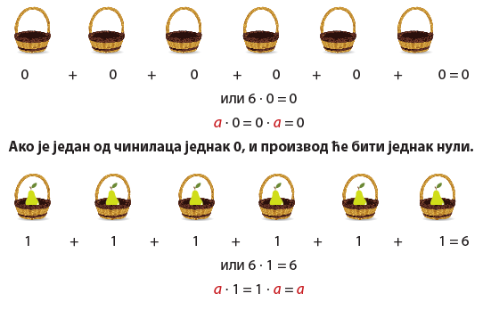
Ако је један од чинилаца број 1, производ ће бити једнак другом чиниоцу.

4 ⋅ 0 = 0 + 0 + 0 + 0 = 0
7 ⋅ 0 = 0 + 0 + 0 + 0 + 0 + 0 + 0 = 0
2 ⋅ 0 = 0 + 0 = 0
6 ⋅ 1 = 1 + 1 + 1 + 1 + 1 + 1 = 6
3 ⋅ 1 = 1 + 1 + 1 = 3
5 ⋅ 1 = 1 + 1 + 1 + 1 + 1 = 5

Записивање таблице множења бројевима 0 и 1.
0 ⋅ 0 = 0 1 ⋅ 0 = 0
1 ⋅ 0 = 0 1 ⋅ 1 = 1
2 ⋅ 0 = 0 1 ⋅ 2 = 2
3 ⋅ 0 = 0 1 ⋅ 3 = 3
4 ⋅ 0 = 0 1 ⋅ 4 = 4
5 ⋅ 0 = 0 1 ⋅ 5 = 5
6 ⋅ 0 = 0 1 ⋅ 6 = 6
7 ⋅ 0 = 0 1 ⋅ 7 = 7
8 ⋅ 0 = 0 1 ⋅ 8 = 8
9 ⋅ 0 = 0 1 ⋅ 9 = 9
10 ⋅ 0 = 0 1 ⋅ 10 = 1

1. Израчунај:

3 · 1 = ___ 9 · 0 = ___ 7 · 1 = ___
4 · 0 = ___ 0 · 5 = ___ 1 · 8 = ___
1 · 6 = ___ 4 · 1 = ___ 0 · 1 = ___

2. Попуни табелу:
 | 2 | 7 | 6 | 10 | 1 | 4 | 3 | 8 | 9 | 5
0
1

3. Упореди производе користећи знак >, < или =:

3 · 0 2 · 5 1 · 99 100 · 0

9 · 1 9 · 2 1 · 1 0 · 0

Замена места чинилаца

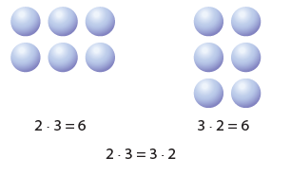

Повежи линијама једнаке производе:
2 ⋅ 9 1 ⋅ 10 3 ⋅ 4 8 ⋅ 5
4 ⋅ 3 9 ⋅ 2 5 ⋅ 8 10 ⋅ 1

Попуни табелу:
a | b | а ⋅ b | b ⋅ а
6 | 1
8 | 2
4 | 5

Математички диктат:
10 ⋅ 5 = 4 ⋅ 4 =
2 ⋅ 8 = 3 ⋅ 7 =
5 ⋅ 6 = 0 ⋅ 9 =
4 ⋅ 8 = 6 ⋅ 1 =
9 ⋅ 3 = 7 ⋅ 2 =

1. Израчунај број који је:
а) за 4 већи од 3
б) 4 пута већи од 3
в) за 10 већи од 6
г) 10 пута већи од 6

За толико већи број – САБИРАЊЕ
Толико пута већи број – МНОЖЕЊЕ

За толико већи и за толико пута већи број

1. Петар има 11 година, а Павле за 6 година више. Колико година има Павле?

_________________________________________________________________

2. У корпи има 4 јабуке и 4 пута више крушки. Колико крушака има у корпи?

_________________________________________________________________
3. Одреди број који је 3 пута већи од 5 и број који је за 3 већи од 5.

_________________________________________________________________

4. Мама је појела 3 крофне, тата је појео 4 пута више од маме, а син је појео за 2
крофне више од маме. Колико су крофна укупно појели?
_________________________________________________________________
_________________________________________________________________

5. Софија има 4 лутке, Ивана има 4 пута више лутака, а Лана има за 6 лутака више од
Софије. Колико лутака има Ивана, а колико Лана?
_________________________________________________________________

_________________________________________________________________

6. Реља има 8 сличица, Вук има за 9 сличица више од Реље, а Борис има 7 пута више
сличица од Реље. Колико сличица имају укупно?
_________________________________________________________________

_________________________________________________________________

7. Одреди број који је:
За 3 већи од 10 _____________ 3 пута већи од 10 _____________
За 4 већи од 5 ______________ 4 пута већи од 5 ______________
За 7 већи од 6 ______________ 7 пута већи од 6 ______________
За 9 већи од 2 ______________ 9 пута већи од 2______________

Задаци

1. Одреди број који је:
а) за 8 већи од броја 4 _________________________,
б) 8 пута већи од броја 4 _______________________.

2. Одреди број који је за 2 већи од броја 5. Добијени број увећај 6 пута и израчунај.

3. Први чинилац је број 8, а други чинилац је број 6. Израчунај производ.

4. Израчунај производ најмањег двоцифреног броја и броја 6.

5. Петар има 6 динара, а Аца 5 пута више од њега. Колико Аца има динара?

6. Шест девојчица убрало је по 7 цветова, а 7 дечака по 5 цветова.
Ко је убрао више цветова и за колико?

7.Аца има 6 кликера, Милан за 2 кликера више од Аце, а Дејан 3 пута више од Аце. Колико кликера има Милан а колико Дејан? Колико кликера имају заједно?

Множење

Множење броја 3 и бројем 3:

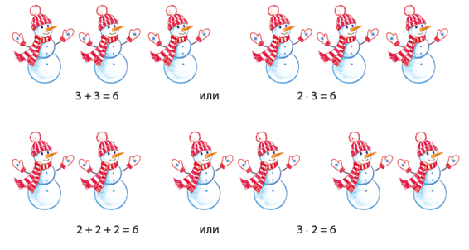
Множење је скраћено сабирање једнаких сабирака.

5 ⋅ 3 = 3 + 3 + 3 + 3 + 3 = 15
6 ⋅ 3 = 3 + 3 + 3 + 3 + 3 + 3 = 18
3 ⋅ 3 = 3 + 3 + 3 = 9
Први број (први чинилац) показује колико пута се неки број (други чинилац) понавља. Резултат код множења је производ.
Таблица множења бројем 3 и броја 3.
1 ⋅ 3 = 3 3 ⋅ 1 = 3
2 ⋅ 3 = 6 3 ⋅ 2 = 6
3 ⋅ 3 = 9 3 ⋅ 3 = 9
4 ⋅ 3 = 12 3 ⋅ 4 = 12
5 ⋅ 3 = 15 3 ⋅ 5 = 15
6 ⋅ 3 = 18 3 ⋅ 6 = 18
7 ⋅ 3 = 21 3 ⋅ 7 = 21
8 ⋅ 3 = 24 3 ⋅ 8 = 24
9 ⋅ 3 = 27 3 ⋅ 9 = 27
10 ⋅ 3 = 30 3 ⋅ 10 = 30

Множење броја 4 и бројем 4:
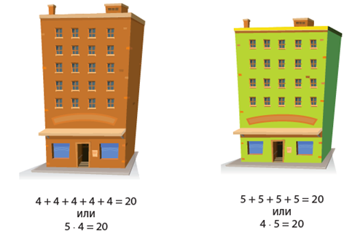
6 ⋅ 4 = 4 + 4 + 4 + 4 + 4 + 4 = 24
8 ⋅ 4 = 4 + 4 + 4 + 4 + 4 + 4 + 4 + 4 = 32
7 ⋅ 4 = 4 + 4 + 4 + 4 + 4 + 4 + 4 = 28
Таблица множења бројем 4 и броја 4:
0 ⋅ 4 = 0 4 ⋅ 0 = 0
1 ⋅ 4 = 4 4 ⋅ 1 = 4
2 ⋅ 4 = 8 4 ⋅ 2 = 8
3 ⋅ 4 = 12 4 ⋅ 3 = 12
4 ⋅ 4 = 16 4 ⋅ 4 = 16
5 ⋅ 4 = 20 4 ⋅ 5 = 20
6 ⋅ 4 = 24 4 ⋅ 6 = 24
7 ⋅ 4 = 28 4 ⋅ 7 = 28
8 ⋅ 4 = 32 4 ⋅ 8 = 32
9 ⋅ 4 = 36 4 ⋅ 9 = 36
10 ⋅ 4 = 40 4 ⋅ 10 = 40

Множење броја 6 и бројем 6
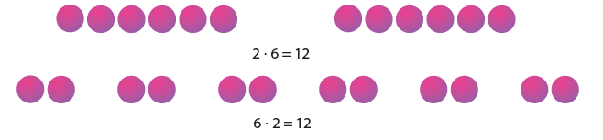

Шта показују чиниоци у примеру 2 ⋅ 6 = 12, а шта у примеру 6 ⋅ 2 = 12?

4 ⋅ 6 =
6 ⋅ 1 =
6 ⋅ 3 =
3 ⋅ 6 =

Записивање таблице множења бројем 6 и броја 6.
0 ⋅ 6 = 0 6 ⋅ 0 = 0
1 ⋅ 6 = 6 6 ⋅ 1 = 6
2 ⋅ 6 = 12 6 ⋅ 2 = 12
3 ⋅ 6 = 18 6 ⋅ 3 = 18
4 ⋅ 6 = 24 6 ⋅ 4 = 24
5 ⋅ 6 = 30 6 ⋅ 5 = 30
6 ⋅ 6 = 36 6 ⋅ 6 = 36
7 ⋅ 6 = 42 6 ⋅ 7 = 42
8 ⋅ 6 = 48 6 ⋅ 8 = 48
9 ⋅ 6 = 54 6 ⋅ 9 = 54
10 ⋅ 6 = 60 6 ⋅ 10 = 60

1. Упиши знак >, < или =:

4 ⋅ 6 5 ⋅ 6 2 ⋅ 6 3 ⋅ 4

8 ⋅ 3 7 ⋅ 3 6 ⋅ 8 8 ⋅ 6

2. Марко је купио 5 лизалица по 6 динара. Колико је укупно платио лизалице?

3. Аца има 6 кликера, Милан за 2 кликера више од Аце, а Бошко 3 пута више од Аце.
Колико кликера има Милан, а колико Бошко? Колико кликера имају заједно?

1. Петар има 6 динара, а Аца 5 пута више од њега. Колико Аца има динара?
_____________________________________________________
О: ___________________________________________________
2. Први чинилац је број 8, а други чинилац је број 6. Израчунај производ.
______________________________________
3. Израчунај производ најмањег двоцифреног броја и броја 6.
________________________________________

Множење броја 7 и бројем 7

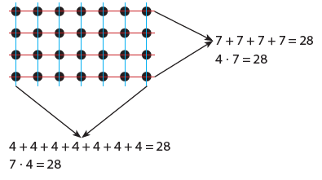
У првом примеру: на 4 места по 7 тачкица.
У другом примеру: на 7 места по 4 тачкице.

5 ⋅ 7 =
7 ⋅ 2 =
6 ⋅ 7 =
7 ⋅ 6 =

0 ⋅ 7 = 0 7 ⋅ 0 = 0
1 ⋅ 7 = 7 7 ⋅ 1 = 7
2 ⋅ 7 = 14 7 ⋅ 2 = 14
3 ⋅ 7 = 21 7 ⋅ 3 = 21
4 ⋅ 7 = 28 7 ⋅ 4 = 28
5 ⋅ 7 = 35 7 ⋅ 5 = 35
6 ⋅ 7 = 42 7 ⋅ 6 = 42
7 ⋅ 7 = 49 7 ⋅ 7 = 49
8 ⋅ 7 = 56 7 ⋅ 8 = 56
9 ⋅ 7 = 63 7 ⋅ 9 = 63
10 ⋅ 7 = 70 7 ⋅ 10 = 70

Наставни лист за рад на часу
1. Попуни табелу:
. | 8 | 6 | 3 | 7 | 2 | 4 | 9 | 5
4
6
7
2. На линију упиши број да једнакост буде тачна:
42 = ____ · 7 56 = 8 · _____
21 = 3 · ____ 30 = ____ · 5
3. На тањиру је 5 јабука, а у корпи 7 пута више. Колико је јабука у корпи?
_____________________________________________________________
О: ___________________________________________________________
4. Број 7 увећај 4 пута, па добијеном броју додај производ бројева 6 и 4.
______________________________________________________________

Наставни лист за рад на часу 1

1. Одреди број који је:
а) за 8 већи од броја 4 _________________________,
б) 8 пута већи од броја 4 _______________________.

2. Одреди број који је за 2 већи од броја 5. Добијени број увећај 6 пута и израчунај.
__________________________________________________________

3. Шест девојчица убрало је по 7 цветова, а 7 дечака по 5 цветова.
Ко је убрао више цветова и за колико?
__________________________________________________________
О : _______________________________________________________
1. Одреди број који је:
а) за 8 већи од броја 4 _________________________,
б) 8 пута већи од броја 4 _______________________.

2. Одреди број који је за 2 већи од броја 5. Добијени број увећај 6 пута и израчунај.
__________________________________________________________

3. Шест девојчица убрало је по 7 цветова, а 7 дечака по 5 цветова.
Ко је убрао више цветова и за колико?
__________________________________________________________
О : _______________________________________________________

